1. Junginys, parinktas iš formulės I:
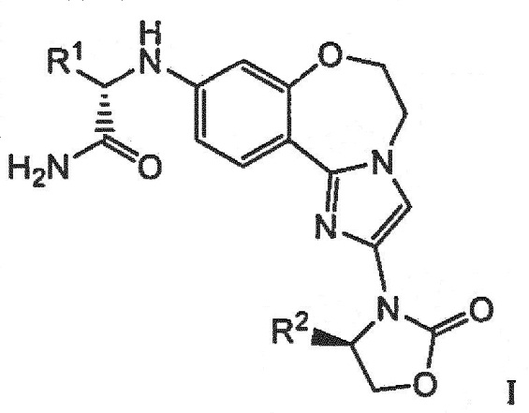
ir jo stereoizomerai, geometriniai izomerai, tautomerai bei farmaciškai priimtinos jų druskos; kur:
R¹ pasirinktas iš -CH₃, -CH₂CH₃, ciklopropilo ir ciklobutilo;
R² pasirinktas iš -CH₃, -CHF₂, -CH₂F ir -CF₃.

2. Junginys pagal 1 punktą, kur R¹ yra CH₃ arba ciklopropilas.

3. Junginys pagal 1 arba 2 punktą, kur R² yra -CHF₂.

4. Junginys pagal bet kurį iš 1-3 punktų, kur formulė I yra:
(S)-2-((2-((S)-4-(difluormetil)-2-oksooksazolidin-3-il)-5,6-dihidrobenzo[f]imidazo[1,2−d][1,4]oksazepin-9-iI)amino)propanamidas, kurio struktūra yra:
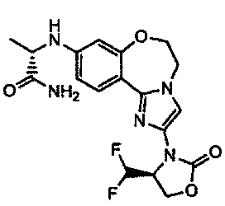
arba farmaciškai priimtinos jo druskos.

5. Junginys pagal bet kurį iš 1-3 punktų, kur formulė I yra:
(S)-2-ciklobutil-2-((2-((R)-4-metil-2-oksooksazolidin-3-il)-5,6-dihidrobenzo[f]imidazo[1,2−d][1,4]oksazepin-9-yI)amino)acetamidas, kurio struktūra yra:
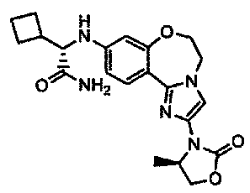
arba farmaciškai priimtinos jo druskos.

6. Junginys pagal bet kurį iš 1-3 punktų, kur formulė I yra:
(S)-2-ciklopropil-2-((2-((S)-4-(difluormetil)-2-oksooksazolidin-3-il)-5,6-dihidrobenzo[f]imidazo[1,2−d][1,4]oksazepin-9-il)amino)acetamidas, kurio struktūra yra:
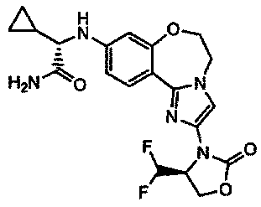
arba farmaciškai priimtinos jo druskos.

7. Junginys pagal bet kurį iš 1-3 punktų, kur formulė I yra:
(S)-2-ciklopropil-2-((2-((R)-4-metil-2-oksooksazolidin-3-il)-5,6-dihidrobenzo[f]imidazo[1,2−d][1,4]oksazepin-9-il)amino)acetamidas, kurio struktūra yra:
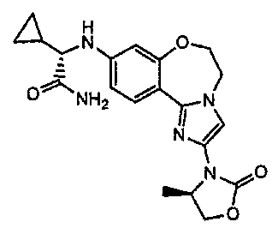
arba farmaciškai priimtinos jo druskos.

8. Junginys pagal bet kurį iš 1-3 punktų, kur formulė I yra:
(S)-2-ciklopropil-2-((2-((S)-4-(fluormetil)-2-oksooksazolidin-3-il)-5,6-dihidrobenzo[f]imidazo[1,2−d][1,4]oksazepin-9-il)amino)acetamids, kurio struktūra yra:
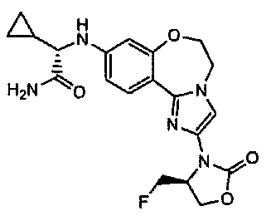
arba farmaciškai priimtinos jo druskos.

9. Junginys pagal bet kurį iš 1-3 punktų, kur formulė I yra:
(S)-2-((2-((S)-4-(fluormetil)-2-oksooksazolidin-3-il)-5,6-dihidrobenzo[f]imidazo[1,2−d][1,4]oksazepin-9-il)amino)propanamidas, kurio struktūra yra:
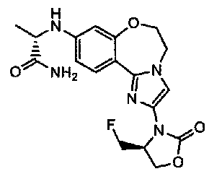
arba farmaciškai priimtinos jo druskos.

10. Junginys pagal bet kurį iš 1-3 punktų, kur formulė I yra:
(S)-2-((2-((S)-4-(difluormetil)-2-oksooksazolidin-3-il)-5,6-dihidrobenzo[f]imidazo[1,2−d][1,4]oksazepin-9-il)amino)butanamidas, kurio struktūra yra:
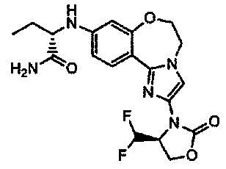
arba farmaciškai priimtinos jo druskos.

11. Farmacinė kompozicija, kurią sudaro junginys pagal bet kurį iš 1-10 punktų ir farmaciškai priimtinas nešiklis, slydiklis, skiediklis arba pagalbinė medžiaga.

12. Farmacinė kompozicija pagal 11 punktą, kur farmaciškai priimtinas nešiklis, slydiklis, skiediklis arba pagalbinė medžiaga yra parinkti iš silikono dioksido, celiuliozės miltelių, mikrokristalinės celiuliozės, metalų stearatų, natrio aliumosilikato, natrio benzoato, kalcio karbonato, kalcio silikato, kukurūzų krakmolo, magnio karbonato, neasbestinio talko, Stearowet C, krakmolo, krakmolo 1500, magnio laurilsulfato, magnio oksido ir jų derinių.

13. Farmacinės kompozicijos gamybos būdas, apimantis junginio pagal bet kurį vieną iš 1-10 punktų maišymą su farmaciškai priimtinu nešikliu, slydikliu, skiedikliu arba pagalbine medžiaga.

14. Junginys pagal bet kurį vieną iš 1-10 punktų, skirtas naudoti vėžiui gydyti pacientui, kai vėžys yra parinktas iš krūties vėžio ir nesmulkialąstelinio plaučių vėžio.

15. Junginys, skirtas naudoti pagal 14 punktą, dar apimantis papildomos terapinės medžiagos , parinktos iš 5-FU, docetakselio, eribulino, gemcitabino, kobimetinibo, ipatasertibo, paklitakselio, tamoksifeno, fulvestranto, GDC-0810, deksametazono, palbociklibo, bevacizumabo, pertuzumabo, trastuzumabo emtansino, trastuzumabo ir letrozolo, skyrimą pacientui.

16. Junginys, skirtas naudoti pagal 14 punktą, kur vėžys yra krūties vėžys.

17. Junginys, skirtas naudoti pagal 16 punktą, kur krūties vėžys yra estrogenų receptorių atžvilgiu teigiamas (ER+) krūties vėžys.

18. Junginys, skirtas naudoti pagal 16 punktą, kur krūties vėžys yra bazalinio arba luminalinio potipio.

19. Junginys, skirtas naudoti pagal 14 punktą, kur vėžys išreiškia PIK3CA mutaciją, pasirinktą iš E542K, E545K, Q546R, H1047L ir H1047R.

20. Junginys, skirtas naudoti pagal 14 punktą, kur vėžys išreiškia PTEN mutaciją.

21. Junginys, skirtas naudoti pagal 16 punktą, kur vėžys yra HER2 atžvilgiu teigiamas.

22. Junginys, skirtas naudoti pagal 16 punktą, kur pacientui nustatytas HER2 neigiamas, ER (estrogenų receptorių atžvilgiu) neigiamas ir PR (progesterono receptorių atžvilgiu) neigiamas rezultatas.

23. Krūties vėžio terapinio gydymo rinkinys, apimantis:
- farmacinę kompoziciją pagal 11 arba 12 punktą ir
- naudojimo terapiniam krūties vėžio gydymui instrukcijas.

